**实验报告二**

1. **实验目的及程序逻辑思路**

本次上机实验中，通过一个简单的程序，讲解了.h文件与.cpp文件在实际的开发中的应用。

在软件开发与调试的过程中，过于大量的程序段如果放在同一个文件中，调试会有很大的问题，而且过多的程序看起来也十分的麻烦，一旦出现错误调试时也会很不方便。因此多个的.h与.Cpp的

文件显得十分的重要以及便捷。

1. **程序主题代码**

main.cpp程序:

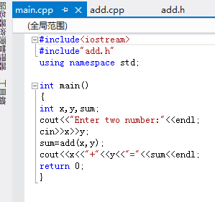

add.cpp程序:

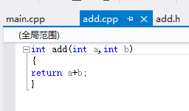

add.h文件:

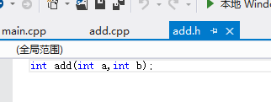

程序运行结果：

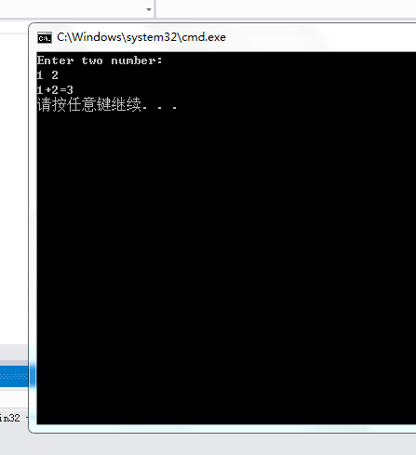

1. **程序调试中产生的错误**

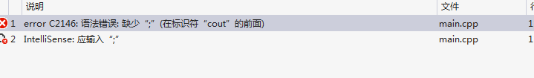

在此次的上机程序实验中，程序并不复杂，而且较上一次的实验，对软件的应用比较娴熟，因此并没有产生较大的问题，但是在输入时出现了分号遗漏的问题，好在问题并不难，而且比较好发现，容易修改。

1. **思想感悟**

此次试验让我们明白了多文件项目的方便之处，程序更加的明了，而且容易即时地发现程序的问题，在发现问题时，可以有针对性的进行修改，不必通篇大幅的对程序进行修改。而且过于冗杂的程序会让人失去耐心，文件出错时也可以进行有目的性的删减。

**多文件结构的好处：**

1.避免一而再，再而三地重复编译函数，因为编译器总是以文件为单位工作的。如果一个文件中包含的函数太多，则由于被修改的函数总是少数的几个，所以大多数正确的函数都得重新编译一次。

2. 使程序更加容易管理。可以将程序按逻辑功能划分，分解成各个源文件，便于程序员的任务安排，以及程序调试。

3.把相关函数放到一特定源文件中。